Юрист
Профессия юриста связывает служителей закона: адвоката, прокурора, судью, следователя, юрисконсульта с нотариусом, юриста-международника — все они считаются знатоками в одной из областей права.

Адвокат
Адвокат — специалист по юридической защите граждан или организаций. В частности, в суде. Это самый независимый из всех участников судебного процесса.

Правозащитник
Главная задача правозащитника – защита прав человека мирными средствами. В значительной мере – от произвола государственных структур.

Прокурор
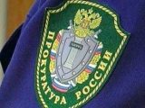
Прокурор — это лицо, уполномоченное представлять обвинение в суде, а также следить за соблюдением законности практически во всех сферах жизни страны. И всё это — от имени государства.

